Министерство науки и высшего образования РФ

Пензенский государственный университет

Кафедра «Вычислительная техника»

**ОТЧЁТ**

по лабораторной работе № 9

по курсу «Логика и основы алгоритмизации в инженерных задачах»

на тему «Поиск расстояний в графе»

Выполнили ст. гр. 22ВВВ2:

Рябов С. И.

Китаев Я. Е.

Аргаткин А. А.

Приняли:

Митрохин М.А.

Акифьев И.В

ПЕНЗА 2023

**Цель работы**

Изучить теоретический материал, научиться выполнять поиск расстояний в графе используя обход в ширину и глубину, сравнить время работы этих обходов. Сделать это для матриц смежности, для списков смежности.

**Лабораторное задание**

**Задание 1**

1. Сгенерируйте (используя генератор случайных чисел) матрицу смежности для неориентированного графа *G*. Выведите матрицу на экран.
2. Для сгенерированного графа осуществите процедуру поиска расстояний, реализованную в соответствии с приведенным выше описанием. При  реализации алгоритма в качестве очереди используйте класс **queue** из стандартной библиотеки С++.

**3.**\* Реализуйте процедуру поиска расстояний для графа, представленного списками смежности.

**Задание 2\***

1. Реализуйте процедуру поиска расстояний на основе обхода в глубину.
2. Реализуйте процедуру поиска расстояний на основе обхода в глубину для графа, представленного списками смежности.
3. Оцените время работы реализаций алгоритмов поиска расстояний на основе обхода в глубину и обхода в ширину для графов разных порядков.

**Описание программы**

1. Создаём, инициализируем, заполняем матрицу смежности для ориентированного графа. Затем выводим её на экран.

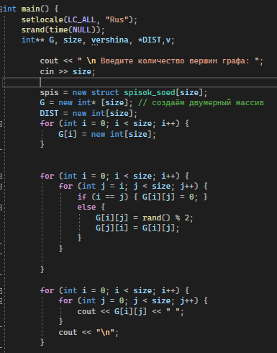

1. Выполняем подсчёт расстояний в графе при помощи обхода в ширину, для матрицы смежности.

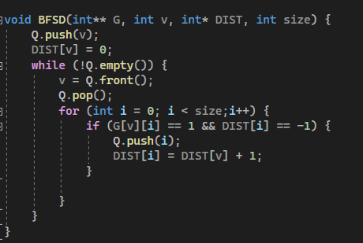

1. Создали списки смежности, заполнили их на основе матрицы смежности.

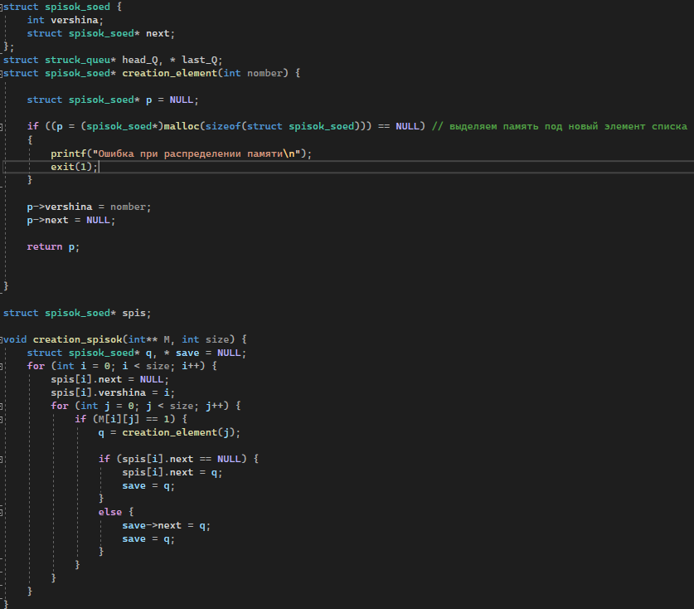

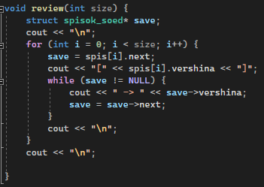

1. Выполняем подсчёт расстояний в графе при помощи обхода в ширину, для списков смежности.

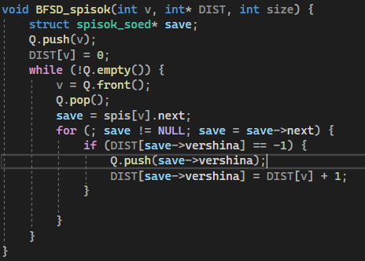

1. Выполнили поиск расстояний в графе на основе обхода в глубину для матриц и списков смежности.

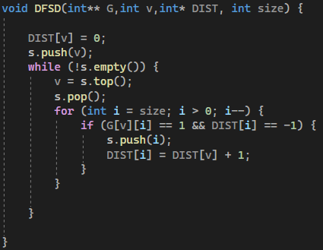

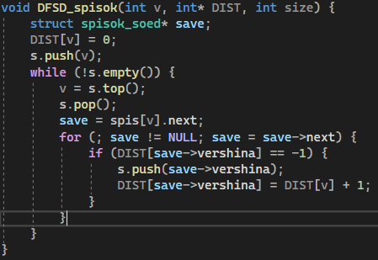

1. Подсчитали время работы всех функций поиска расстояний в графе на разных размерах массивов и вывели результаты на экран.

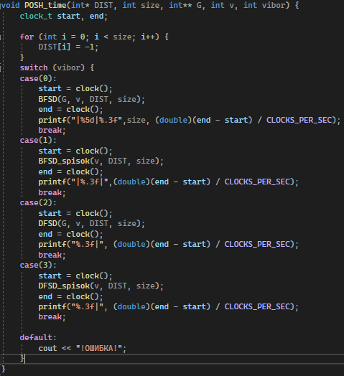

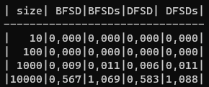

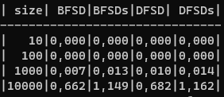

На основе полученных данных сделали вывод – поиск расстояний в графе на основе обхода в ширину работает быстрее, чем поиск расстояний в графе на основе обхода в глубину.

**Результат работы программы:**

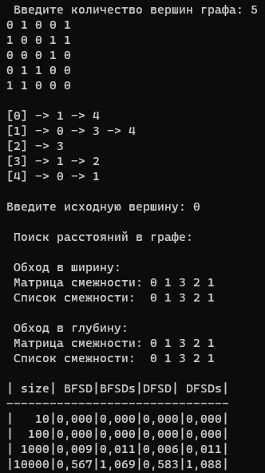

**Вывод:** научились выполнять поиск расстояний в графе на основе обходов в ширину и в глубину. Узнали, что поиск расстояний в графе на основе обхода в ширину работает быстрее.